Creazione di un ambiente virtuale con integrazione di firewall
Sommario
1 Scopo del progetto 2
2 Svolgimento 2
2.1 Studio del target 2
2.2 Clone di sito / template email 2
2.3 Configurazione GoPhish 3
2.4 Conclusioni 3
3 Esempio pratico 3

Scopo del progetto
Il progetto prevede la realizzazione di una campagna di phishing credibile verso un target con l’ausilio della IA.

Svolgimento

Studio del target
Prima di procedere andiamo a raccogliere tutte le informazioni necessarie per rendere credibile l’attacco.
Facciamo una semplice ricerca per raccogliere informazioni sensibili:
- Posizioni aperte in linkedin
- Tecnologie usate
- Nomi e ruoli dei dipendenti
- Domini di sito/email aziendale
- Template
- Altre info

Clone di sito / template email
Da gmail importiamo il template in formato HTML originale.
Con lo stesso sistema andiamo a clonare anche la pagina di login.
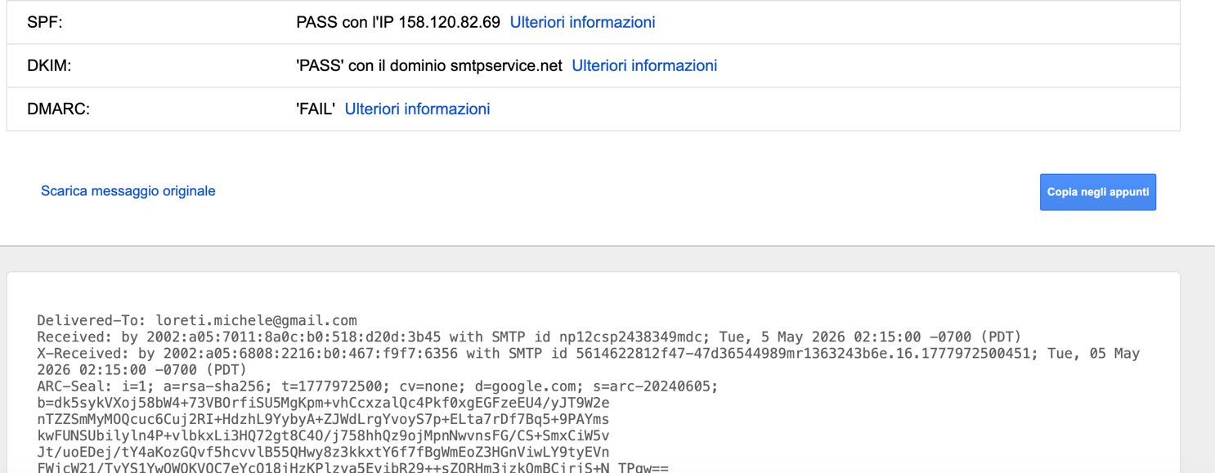

Configurazione GoPhish
Con i codici html andiamo a configurare GoPhish per fare una campagna di attacco.
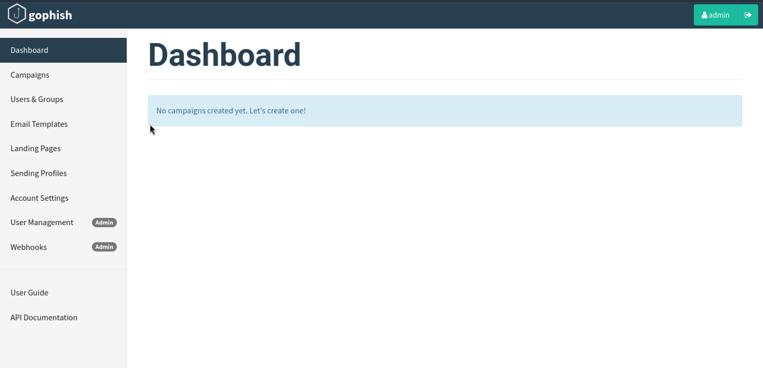

Conclusioni
Al termine del send possiamo analizzare i risultati di quante persone hanno cliccato sul sito.

Esempio pratico
In questa situazione ipotetica ho pensato ad una campagna di attacco verso il circolo velico di cui faccio parte come direttivo.
Il target è lo Yacht Club di Bergamo http://ycbg.it
Con i profili social Instagram e facebook recupero nominativi e informazioni di persone interessate / potenziali iscritti che partecipano alle attività.
Trovati gli utenti da bersagliare cerco di reperire le loro email e più informazioni possibili, attività appena svolte, post di eventi a cui hanno messo like, foto con loro..
A questo punto recupero il codice HTML delle mail che arrivano dal sito (iscrivendomi alla newsletter, iscrivendomi o chiedendo info per qualche attività, e cerco di clonare la pagina di login riservata ai soci.
Messe insieme tutte le informazioni noto che per l’accesso è subordinato all’invio di una mail da parte del sito che fornisce delle credenziali temporanee quindi l’idea è l’invio di una mail con oggetto “importante aggiornamento sulla policy di sicurezza del sito”
Nella nuova fake landing page inserisco username e psw, sperando che le persone utilizzino credenziali di sicurezza simili per siti e app.

